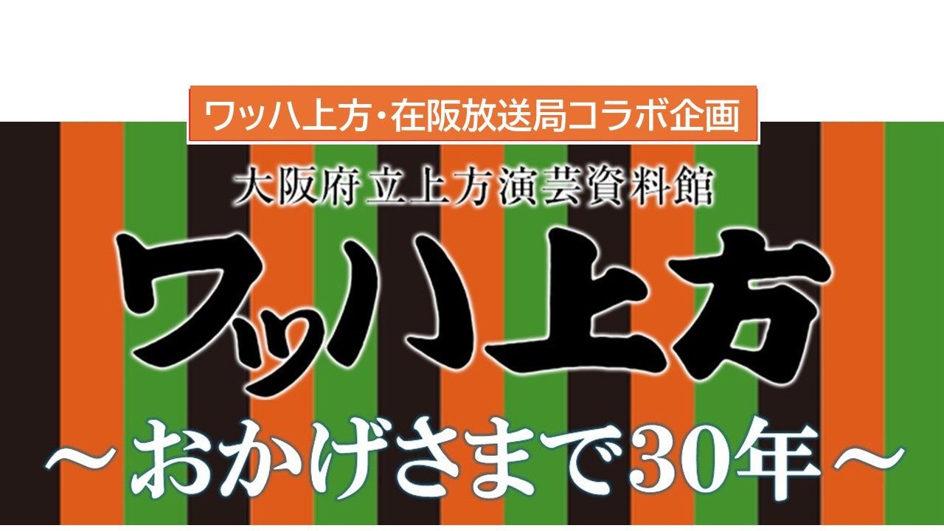

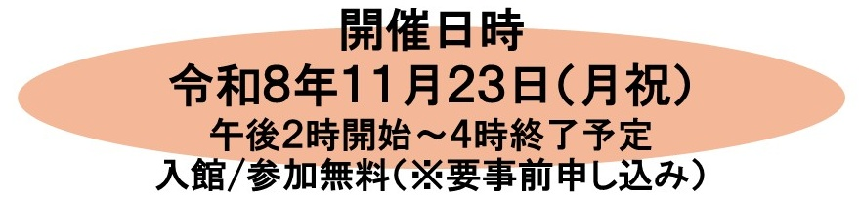
平成８年にオープンしたワッハ上方は、おかげさまで令和８年１１月１５日で開館３０周年を迎えます。何やかんやの３０年を古川圭子アナウンサー（MBS）、山本大貴アナウンサー（カンテレ）のトークと共に振りかえります。ワッハ上方自慢の懐かしの漫才や貴重な映像もお楽しみいただきます。

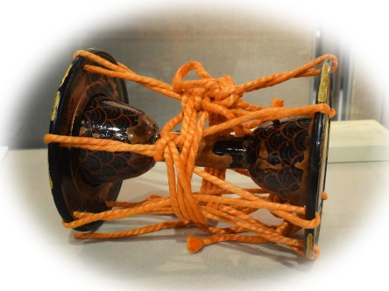
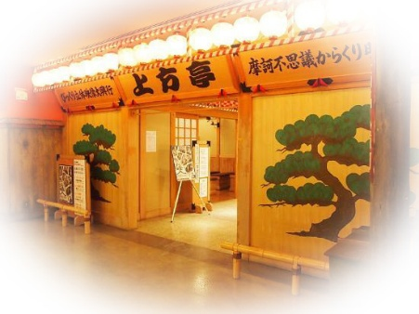
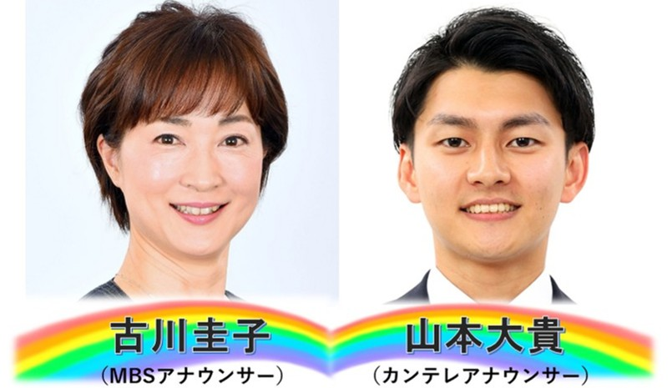

場 所 大阪府立上方演芸資料館（ワッハ上方）
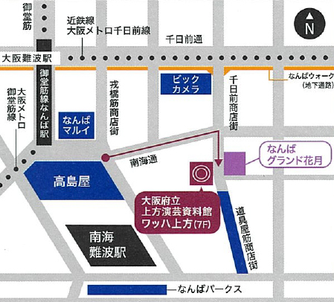
大阪市中央区難波千日前12-7 YES・NAMBAビル７階
定 員 ３０名（応募多数の場合は抽選）
申込・お問合せ先
申込〆切：令和８年11月13日（金）17時
※抽選の場合、結果は11月17日（火）以降に通知します
大阪府立上方演芸資料館（休館日：毎週月曜日）
電話・メール・インターネットにてお申込みください。

(申込必要事項）①氏名 ②連絡先(電話番号)
電 話：06-6631-0884（10時から18時）
メール：bunka-g11@sbox.pref.osaka.lg.jp
インターネット申し込みはこちらから →
主 催 大阪府立上方演芸資料館（ワッハ上方）
協 力 在阪放送局ワッハ上方プロモーション委員会
（MBS・ABCテレビ・KTV・YTV・TVO・OBC・ABCラジオ・MBSラジオ）

